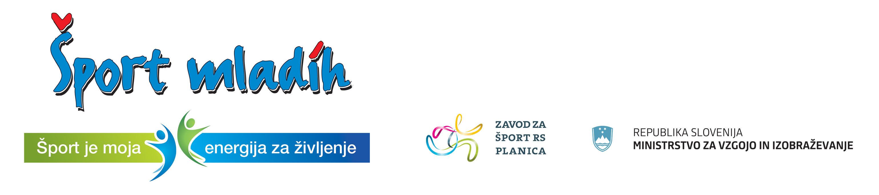

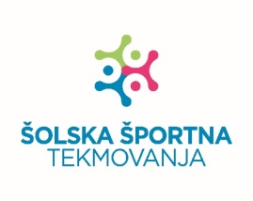

Ptuj, 29. 5. 2025

RAZPIS
PODROČNEGA TEKMOVANJA OŠ V NOGOMETU ZA UČENCE
letnik 2012 in mlajše

Termin: Torek, 10. 6. 2025 ob 10.00 uri v športni dvorani OŠ Kidričevo

Prijave: Ekipo je potrebno prijavit preko spletne aplikacije Zavoda za šport RS Planica: E-ŠPORT, najkasneje do ponedeljka, 9. 6. 2025

Organizator: Javni zavod Ptuj

Izvajalec: OŠ Kidričevo

Vodja tek.: prof. ŠVZ Fajt Polona

Pravica nastopa:
- prvo uvrščeni OŠ iz medobčinskega tekmovanja Ptuj:
1. OŠ Gorišnica, 2. OŠ Kidričevo;
- prvo uvrščeni OŠ iz medobčinskega tekmovanja Slovenska Bistrica:
1. OŠ Antona Ingoliča Sp. Polskava;
- prvo uvrščeni OŠ iz medobčinskega tekmovanja Ormož:
1. OŠ Ormož, 2. OŠ Središče ob Dravi

Vodja ekipe pred tekmovanjem preda vodstvu tekmovanja spisek igralcev, potrjenega od športnega pedagoga in ravnatelja šole. V vodstvu ekipe mora biti učitelj šole.

Tekmovanje bo organizirano v skladu z razpisom tekmovanj v reviji Šport mladih INFORMATOR 2024/2025.

RAZPORED TEKMOVANJA
Ura | Tekma | Rezultat
10.00 | OŠ Središče ob Dravi : OŠ Kidričevo
10.20 | OŠ Antona Ingoliča Sp. Polskava : OŠ Gorišnica
10.40 | OŠ Kidričevo : OŠ Antona Ingoliča Sp. Polskava
11.00 | OŠ Ormož : OŠ Središče ob Dravi
11.20 | OŠ Antona Ingoliča Sp. Polskava : OŠ Ormož
11.40 | OŠ Gorišnica : OŠ Kidričevo
12.00 | OŠ Ormož : OŠ Gorišnica
12.20 | OŠ Središče ob Dravi : OŠ Antona Ingoliča Sp. Polskava
12.40 | OŠ Gorišnica : OŠ Središče ob Dravi
13.00 | OŠ Kidričevo : OŠ Ormož
 | Sodnik:
Igralni čas 1 x 15 minut

Tekmovanje se na tej stopnji konča.

Vodja športnih programov:
Boštjan Zemljarič

